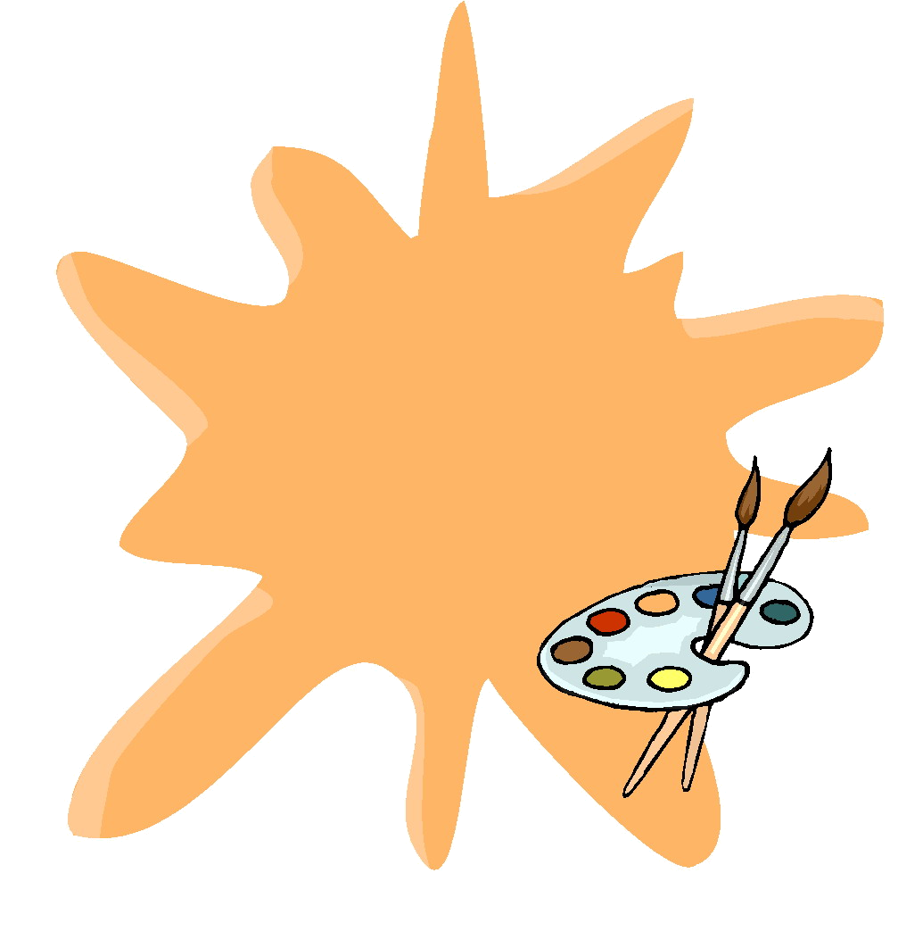
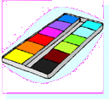


ورقة عمل
الموضوع: الخط الخارجي للشكل

المـادة: التربية الفنية
الصف: الثاني المتوسط

اسم الطالب: ...........................

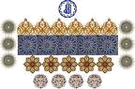
ما المقصود بالتعريف التالي؟
الخط الذي يحدد الشكل من الخارج، ويظهر في رسوم الأطفال والحضارات القديمة.
.......................

الخطوط من أقدم الوسائل التي استخدمت في التعبير الفني.
ظهر الخط الكانتوري في العصر الحجري الحديث.
اعتمد التصوير المصري على الخط الكانتوري اعتماد كلي في الرسم والنحت والنقش.

ورقة عمل
الموضوع: تابع الخط الخارجي للشكل

المـادة: التربية الفنية
الصف: الثاني المتوسط

اسم الطالب: .............................

رسم الفنان الخط الكانتوري بيد واثقة وبشكل علمي في الفن المصري .........................
أهتم أغلب الفنانين ....................... بالخط الكانتوري ومنهم الفنان عبد الحليم رضوي.
الحديث(........)
القديم(........)
السعوديين(........)
الكويتين(........)

ظهر فن الرسم بألوان الزيت مع ظهور المدرسة .............. على يد الشهير ........................
تعد الألوان ............... من الألوان الأكثر انتشاراً في مجال التصوير وتتميز بإمكانية ................ عند حدوث خطأ.

ورقة عمل
الموضوع: المنظور والظل والنور

المـادة: التربية الفنية
الصف: الثاني المتوسط

اسم الطالب: .............................

أجب بــ (نعم) أو (لا):

أكتشف ليوناردو دافنشي فن المنظور.
المنظور هو تمثيل الأجسام المرئية على سطح منبسط.
اتبع الفنان منظور البعد الثالث في الفن الإسلامي.

أكمل التعريف الآتي:
خط الأفق هو الخط المستقيم .............. الذي ............ على مستوى عين ..............، وهو ............... و.................. وفقاً لعلو وانخفاض الناظر عن سطح الأرض.

ورقة عمل
الموضوع: تابع المنظور والظل والنور

المـادة: التربية الفنية
الصف: الثاني المتوسط

اسم الطالب: .............................

كان الظل والنور .......................
عصر النهضة دلالة من دلالات العمق الفراغي للإحساس بالتجسيم فقط.
إن الظل والنور ناتجان عن مصدر ....................... وما أحدثه من تغيير في الشكل.
بعد
قبل
الضوء
الصوت

اهتم الفنان العالمي بالمنظور والظل والنور كعناصر ................ للأعمال الفنية.
فرعية(.......)
أساسية(.......)
يختلف مفهوم ................ والنور عن مفهوم القاتم والفاتح.
الظل(.......)
المنظور(.......)

ورقة عمل
الموضوع: الخامات المختلفة في اللوحات المسطحة (الكلاج)

المـادة: التربية الفنية
الصف: الثاني المتوسط

اسم الطالب: .............................

ضع علامة (صح) أمام العبارة الصحيحة وعلامة (خطأ) أمام العبارة الخاطئة:

كانت بداية استخدام الخامات المختلفة في اللوحات الفنية المسطحة على يد الفنان جورج براك.(.......)
نشأ أسلوب التلصيق (الكلاج) في بداية عام 1915م.(.......)
الفنان الحديث لم يعد يهتم بنوع الخامات التقليدية.(.......)

من هو؟
غازي بغلف
أحمد نوار
بابلو بيكاسو
الذي استخدم في لوحته كلاج الورق الملون والصور لتجسيد الحروب.

ورقة عمل
الموضوع: تابع الخامات المختلفة في اللوحات المسطحة (الكلاج)

المـادة: التربية الفنية
الصف: الثاني المتوسط

اسم الطالب: .............................

استخدمت الفنانة ........................ ورقة بلون النحاس كتبت عليها اعترافات مدمن مخدرات سابق.
دمج الفنان .............................. عدة خامات في لوحته سيرة مدينة اسمها ذات الرماد.
منيرة موصلي
الجازي الحسيني
عبد الله إدريس
غازي بغلف

أقتصر إبتكار الفنان على خامات محددة.
.......
تختلف خطوات العمل بإختلاف الخامات المستخدمة فيه.
.......

ورقة عمل
الموضوع: رسم وحدة زخرفية لا نهائية

المـادة: التربية الفنية
الصف: الثاني المتوسط

اسم الطالب: .............................

أكمل العبارات الآتية:

تميزت الحضارة الإسلامية بـ............ رقعة المناطق التي حكمتها.
كانت سمة ............ تربط بين أنواع الفنون التي أنتجها الفنان المسلم.
سيطرت ............ على أنواع الفنون الإسلامية في كل أنواعها وأنماطها.

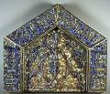
صل الإجابة الصحيحة بما يناسبها:
تعني الاستمرار في متابعة المشاهدة خارج حدود الوحدة الزخرفية والانطلاق بالرؤية إلى مالا نهاية.
اللانهائية في الفن الزخرفي الإسلامي:

النهائية في الفن الزخرفي الإسلامي:

ورقة عمل
الموضوع: تابع رسم وحدة زخرفية لا نهائية

المـادة: التربية الفنية
الصف: الثاني المتوسط

اسم الطالب: .............................

(المنحنية - المساحات - اللانهائية)
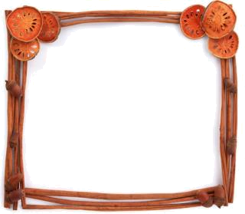
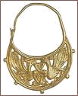
من خصائص الفنون الزخرفية الإسلامية .................
زخرفة ................... تشمل عدة أنواع هي زخرفة الأسطح الممتدة.
زخرفة الأسطح ................ هي ما يميز الزخرفة التي تكون في القباب والمنتهية.

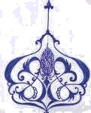
مَنْ هو؟
يعد من الفنانين المميزين في تأثره بالفنون الإسلامية وساهم في فهم الغرب لها ويعد من أهمهم خاصةً في التطور والإبداع.
....................

ورقة عمل
الموضوع: تصميم مبتكر لا نهائي للوحدة الزخرفية

المـادة: التربية الفنية
الصف: الثاني المتوسط

اسم الطالب: .............................

ضع علامة (صح) أسفل العبارة الصحيحة وعلامة (خطأ) أسفل العبارة الخاطئة:

تعتبر الزخرفة الإسلامية المظهر الأكثر شيوعاً وحضوراً للإبداعات الفنية الإسلامية.
الفنون الإسلامية العريقة ليس لها أثر على الفنون المعاصرة والفنانين المعاصرين.
......
......

أكمل التعريف التالي:

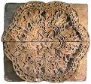
هو من أهم القواعد في الزخرفة الإسلامية فجمال ............ يتمثل في تناسب أجزاء أي عنصر والتناسب ليس له ............ محددة وإنما يتوقف ذلك على ............ الفني ودقة ............ وقوة ............

ورقة عمل
الموضوع: تابع تصميم مبتكر لا نهائي للوحدة الزخرفية

المـادة: التربية الفنية
الصف: الثاني المتوسط

اسم الطالب: .............................

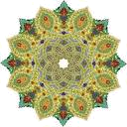
ما المقصود بالتعريف التالي؟
يظهر بكثرة فى الزخارف الإسلامية وهو إما أن يكون مؤلفاً من أشكال هندسية متداخلة أو من وحدات نباتية مزهرة.
............

أحط الإجابة الصحيحة:

ينقسم .................... الهندسي إلى عدة أنواع فهو إما على التفاف أو على شكل حلزوني بسيط.
...................... هو فنان عربي معاصر استخلص أعماله الزخرفية من خلال الأشكال الهندسية مثل المثمن الإسلامي.
التشابك
التناسب
محمد زينهم
عبد المنعم عوض

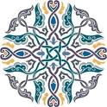

عبد المنعم عوض.

عبد المنعم عوض.

ورقة عمل
الموضوع: تناغمات لونية بالباتيك

المـادة: التربية الفنية
الصف: الثاني المتوسط

اسم الطالب: .............................

أجب بــ (نعم) أو (لا):

لا يعتبر الباتيك إحدى طرق الطباعة اليدوية وفن زخرفة القماش.
..........
يرجع أصل مصطلح باتيك إلى كلمة تيك التي تعني التنقيط.
.........

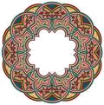
فرش لتطبيق الشمع والصبغة.(.......)

مصدر حراري لصهر الشمع.(.......)

إطار نحاسي لشد القماش.(.......)

ورقة عمل
الموضوع: تابع تناغمات لونية بالباتيك

المـادة: التربية الفنية
الصف: الثاني المتوسط

اسم الطالب: .............................

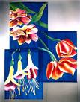
الأداة التقليدية لتطبيق الشمع على القماش.
عبارة عن أشرطة نحاسية تُشكَّل وفق التصميم ثم تُلحَم بمقبض.
قمع القماش
القالب النحاسي
الباتيك

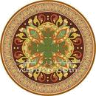
يصهر الشمع في .............. مائي لتلافي احتراق الشمع وتطايره.
من خطوات طباعة الباتيك، الباتيك بـ...............
يعتبر .................. المادة الأساسية في طباعة الباتيك نظراً لجودته في عزل المساحات.

ورقة عمل
الموضوع: تقنيات فن الباتيك

المـادة: التربية الفنية
الصف: الثاني المتوسط

اسم الطالب: .............................



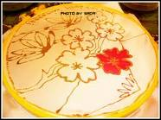
انتقل الباتيك إلى المناطق المجاورة لدولة جاوة عن طريق ...............
تَغلُب على تصاميم الباتيك ..............
الطابع القبائلي من عادات ومعتقدات.
الصناعة
التجارة
الإفريقي
الأمريكي

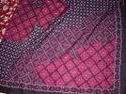
تَغلُب على تصاميم الباتيك في الصين واليابان الأشجار والطيور.
لا تكثر موضوعات الشعائر الدينية والعادات والتقاليد في الباتيك الهندي.
......
......

ورقة عمل
الموضوع: تابع تقنيات فن الباتيك

المـادة: التربية الفنية
الصف: الثاني المتوسط

اسم الطالب: .............................

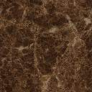

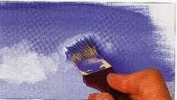
الفرشاة
قلم الشمع
القالب

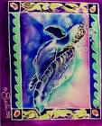
يتميز باتيك .................. بتصاميم مستوحاة من الأزهار والنباتات وبراعم أوراق الشجر والطيور.

إندونيسيا
إفريقيا
الصين

ورقة عمل
الموضوع: الباتيك المعاصر

المـادة: التربية الفنية
الصف: الثاني المتوسط

اسم الطالب: .............................

ضع علامة (صح) أمام العبارة الصحيحة وعلامة (خطأ) أمام العبارة الخاطئة:

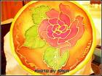
يتميز الباتيك المعاصر بالتعبير عن شخصية الفنان من حيث التصاميم والألوان وأسلوب التطبيق.
لا يختلف فن الباتيك المعاصر عن النماذج التراثية التقليدية لفن الباتيك والتي أخذت الطابع الزخرفي.
أصبح الباتيك وسيلة اتصال خلاقة وعملاً فنياً يرتبط بمدارس تشكيلية متنوعة.

مَنْ هو؟

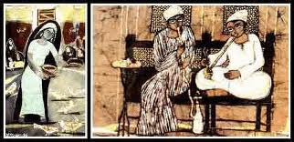
فنان قدير عَلَّمَ نفسه بنفسه فن الباتيك والتحق بالقسم الحر بكلية الفنون الجميلة وقد استهوته الطريقة التكنيكية.
.....................................

ورقة عمل
الموضوع: تابع الباتيك المعاصر

المـادة: التربية الفنية
الصف: الثاني المتوسط

اسم الطالب: .............................

ضع الكلمة الصحيحة مكان النقط :

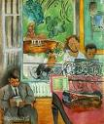
من أنواع الشمع شمع .................
من خطوات طباعة الباتيك التلوين بـ............................
كان ................ منذ نشأته الأولى شغوفاً بالأقمشة.
(ماتيس - النحل - الصبغة)

صل الإجابة الصحيحة:
جوناثان
أحد فناني الباتيك المعروفين عالمياً ومن كلماته الحياة قصيرة ولكن الفن يعيش إلى الأبد.

أديهومي

ورقة عمل
الموضوع: نسيج الكليم

المـادة: التربية الفنية
الصف: الثاني المتوسط

اسم الطالب: .............................

أجب بــ (نعم) أو (لا):

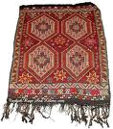
تعتبر صناعة الكليم من الصناعات التقليدية الحديثة. (.......)
يعتبر الكليم وسيلة من الوسائل التي أعتمد عليها علماء التاريخ.
(.......)

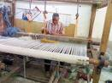
أكمل التعريف التالي:

الكليم هو عبارة عن ............ مسطح في مساحات ............... من نسيج ............. لا وبر له، وتكون رسوماته من الوجهين على هيئة ................ ويتكون إما من أشرطة ................ ذات لون موحد أو عدة ألوان.

ورقة عمل
الموضوع: تابع نسيج الكليم

المـادة: التربية الفنية
الصف: الثاني المتوسط

اسم الطالب: .............................

صل الإجابة الصحيحة بما يناسبها:

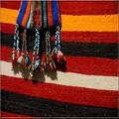
تعتبر صناعة ..................
من الصناعات غير المكلفة، لأنها تعتمد على الخامات المتوفرة في البيئة ويصنع في كرداسة التي تعد من أشهر أماكن تصديره في العالم العربي.
نسيج السجاد
السدو
الكليم

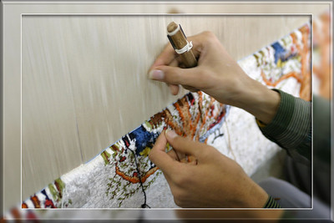
الصوف
القطن
السجاد
الكليم
الكليم المنسوج بـ..........
هو قطعة نسيجية سميكة ومتينة مما يجعله أكثر مقاومة.
..................... له سطح وبري سميك وظهره مسطح.

ورقة عمل
الموضوع: الكليم المزخرف

المـادة: التربية الفنية
الصف: الثاني المتوسط

اسم الطالب: .............................

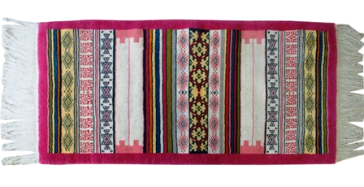
يعتبر الفن الشعبي خليط من الفنون ............. و...............
كانت حياكة ................. من الفنون الشعبية التي تميزت بها المجتمعات العربية.
نسج الأجداد في المجتمعات العربية .............. و............... واستخدموه في أثاثهم.

يُستَخْدَم كليم التابستري لتشكيل التصميمات المعقدة.(.......)

يعتبر عنصر المعين والمربع من أحدث العناصر التي تدخل في زخرفة السجاد والكليم.(.......)
تطورت صناعة الكليم فأصبح له تصميماته المتميزة.(.......)

ورقة عمل
الموضوع:
تابع الكليم المزخرف

المـادة: التربية الفنية
الصف: الثاني المتوسط

اسم الطالب: .............................

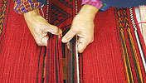
أعتمد الفنان المسلم في إخراج التصميمات المزخرفة لمنسوجاته على عنصرين.
استوحى الفنان المعاصر زخارف محورة من الزخارف الأجنبية.
.......
.......

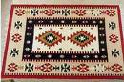
التجارة
الصناعة
العشرين
السابع
كان الأهتمام بالكليم بهدف ...................
أكثر من الاهتمام بالجماليات.
تم التركيز على الكليم في أواخر القرن .................

ورقة عمل
الموضوع: البلاطات الخزفية

المـادة: التربية الفنية
الصف: الثاني المتوسط

اسم الطالب: .............................

يُعرف قديماً بالقاشاني وهو فن عربي إسلامي رفيع وعريق تعود بدايات ظهوره إلى العصر العباسي وكان أهم مدنه سامراء.
..............................

صل الإجابة الصحيحة بما يناسبها من العمود الثاني:
القاشاني
البلاطات الخزفية
قطع من الطين الصلصالي تمر بمراحل فنية مختلفة حتى تصل إلى شكل بلاطة.

ورقة عمل
الموضوع: تابع البلاطات الخزفية

المـادة: التربية الفنية
الصف: الثاني المتوسط

اسم الطالب: .............................

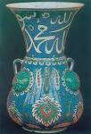
الزخارف النباتية(.......)
الزخارف الهندسية(.......)
الأزهار فقط(.......)

التوريق هي .................... تميز بها الفن الإسلامي عن غيره من فنون الأمم الأخرى وهي تقوم على اختصار خطوط ....................... النباتية المؤلفة من ................ وأوراق متفرعة و........................

ورقة عمل
الموضوع: تزجيج الأواني الفخارية

المـادة: التربية الفنية
الصف: الثاني المتوسط

اسم الطالب: .............................

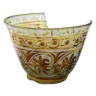
الخزف المينائي
جميع ما سبق
البريق المعدني
........
......
خزف سلطان أباد
........
........

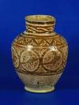
ما المقصود بما يلي؟
عبارة عن تغطية لامعة لسطح القطع الفخارية والتي تلتصق بالسطح الطيني بفعل الحرارة حتى تصل لدرجة النضج فتصبح عديمة المسام وتعطي تقوية عالية.
..........................

ورقة عمل
الموضوع: تابع تزجيج الأواني الفخارية

المـادة: التربية الفنية
الصف: الثاني المتوسط

اسم الطالب: .............................

ضع علامة (صح) أمام العبارة الصحيحة وعلامة (خطأ) أمام العبارة الخاطئة:

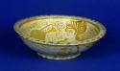
ازدهرت تجارة الأواني الخزفية قديماً ازدهاراً عظيماً وكان لها شأناً حالها حال تجارة العطور.
للطلاء الزجاجي نوع واحد فقط وهو الشفاف الذى لا لون له.

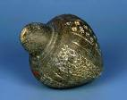
أكمل ما يلي:
تنقسم الطلاءات إلى نوعين .............................. و..........................
تُنَظَّف الأواني الفخارية إما بـ.............................. أو ..............................

